PRE SSM E DDE L ANDE

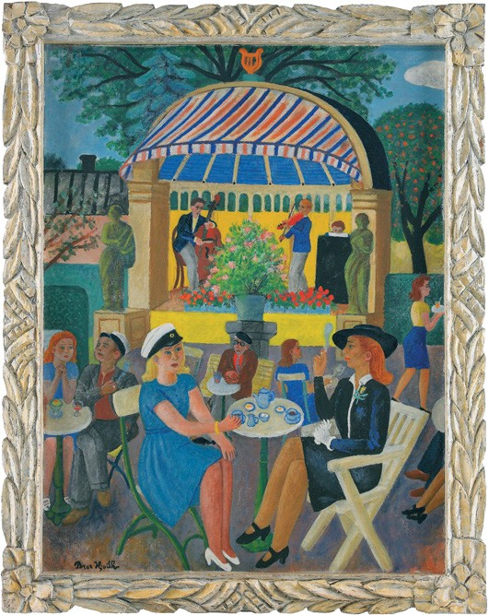Flustret hittar hem
Bror Hjorths stora målning deponeras i Bror Hjorths Hus
Bror Hjorths Hus samling får ett verkligt fint tillskott
i målningen Flustret från 1942. Verket såldes på Stock- holms Auktionsverk under våren och deponeras nu i museet av de nya ägarna.
– Efter många års bortavaro är nu målningen tillbaka i Uppsala. Det är verkligen roligt att kunna få visa denna fina målning med ett så typiskt Uppsalamotiv som Flustret, en plats som många Uppsalabor har en relation till, säger Tomas Järliden, museichef på Bror Hjorths Hus.

BROR HJORTH, FLUSTRET, 1942

PRESSVISNING:
Kontakta Tomas Järliden, museichef, 018-56 70 34 tomas@brorhjorthshus.se

PRESSBILDER:
http://www.mynewsdesk.com/se
/pressroom/bror_hjorths_hus
eller kontakta Mattias Enström, marknadsförare i Bror Hjorths Hus mattias@brorhjorthshus.se
018-567032

FILM:
I samband med försäljningen av mål- ningen på auktion gjorde Stockholms auktionsverk en kort film om verket.
http://vimeo.com/92739834
Vid ett bord på uteserveringen Flustret i Uppsala sitter konstnären själv, ensam med ett glas vin. Hans blick är intensivt stirrande genom de runda glasögonen. I förgrunden delar en studentska i blå klänning och en elegant dam bord. Bredvid sitter ett ungt par. Musikpaviljongen med en trio på scenen skapar en festlig fond.
Det är försomrigt uppsluppet. Tillsammans med Bror Hjorths egenhändigt skurna ram är målningen utpräglat dekorativ.
Av det pågående världskriget märks inget.

Bror Hjorth fick sitt försäljningsmässiga genombrott på 1940-talet, och då framför allt som målare. Under decenniet tillkommer bl a målningarna Flustret, Kafferep vid Långsjön och Mästaren hyllas tillsammans med flera verk med modellen Margit. I många verk inkluderade Bror Hjorth sig själv, precis som i Flustret. Man kan se honom som ett sanningsvittne, en garant för motivets riktighet, men också som en bildlig signatur.

NORBYVÄGEN 26, 752 39 UPPSALA | 018-56 70 30 | WWW.BRORHJORTHSHUS.SE | FACEBOOK.COM/ BRORHJORTHSHUS

